全国统考报考流程
在使用中国远程与继续教育网时期功能大家按照以下流程操作。
1、学习中心
1）系统操作流程如下：
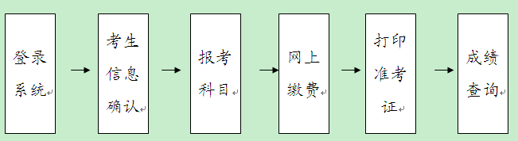
2）报考流程如下：
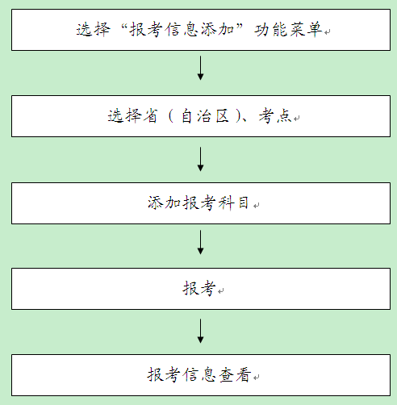
2、学生
1）系统操作流程如下：
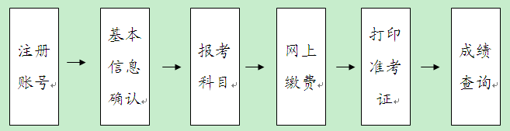

2）注册登录流程如下：
3）个人报考流程如下：
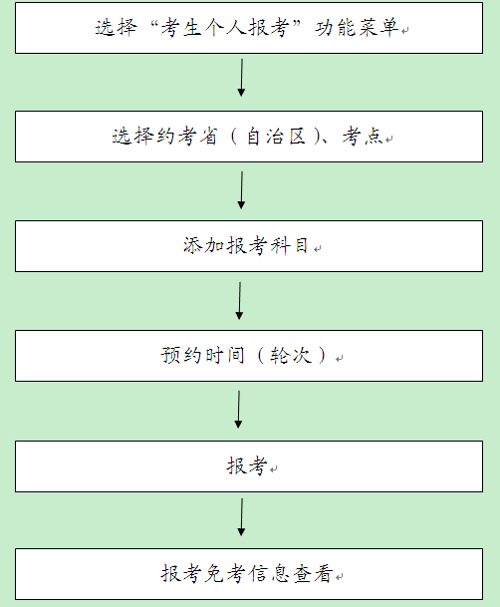

注意：
1）提交报考信息30分钟内，考生需要进行缴费，超过30分钟后，系统将自动清除考生选择的考试时间。
2）四科目不能在同一时间进行报考。
3）同一科目不同级别在同次考试中只能报一门。例如：大学英语A、B、C，只能添报其中一科。
4）已合格科目或免考科目不能再次报考。
5）作弊替考考生取消考试资格，不能进行报考。
6）考生报考的科目，必须由考生完成缴费。

兰州大学网络教育学院
二〇一二年五月二日

